INDICAÇÂO Nº ___/2026 – GAB. VER. PROF. EDINHO
Assunto: Apuração e verificação técnica de emissões odoríficas provenientes de granjas e estabelecimentos agropecuários.
EXMO. SR. PRESIDENTE DA CÂMARA MUNICIPAL DE SUMARÉ,
Indico, nos termos regimentais, ao Excelentíssimo Senhor Prefeito Municipal, Henrique Stein Sciascio, que determine às Secretarias Municipais competentes a abertura de processo de apuração e verificação técnica acerca de eventuais emissões odoríferas provenientes de granjas e estabelecimentos agropecuários situados no Município, com o objetivo de aferir se tais emissões estão em conformidade com a legislação ambiental vigente, e que o resultado seja comunicado a esta Câmara Municipal no prazo de 30 (trinta) dias.
A presente indicação decorre de reiteradas reclamações recebidas diretamente por este Vereador, oriundas de moradores de diferentes bairros e localidades do Município, que relatam a ocorrência frequente de mau cheiro de intensidade elevada, especialmente em períodos de maior calor e em determinados horários do dia, nas proximidades de áreas residenciais. Segundo os relatos, o odor tem causado desconforto significativo no cotidiano das famílias afetadas, comprometendo atividades simples como manter janelas abertas, estar no quintal ou permitir que crianças brinquem ao ar livre.
Considerando que incumbe ao Poder Público Municipal assegurar a qualidade de vida e o bem-estar da população, faz-se necessária a apuração, pelas Secretarias competentes de eventuais emissões irregulares de odores, com a devida identificação de suas fontes geradoras, a verificação da regularidade das licenças e autorizações ambientais dos estabelecimentos envolvidos e a avaliação do atendimento aos parâmetros previstos na legislação federal e estadual aplicável, utilizando, para tanto, critérios técnicos e metodologias reconhecidas pelos órgãos ambientais competentes.
Registre-se que, além do desconforto imediato, moradores relatam sintomas como náuseas e dores de cabeça associados aos episódios de mau cheiro, o que torna a questão não apenas ambiental, mas também de saúde pública, reforçando a urgência e a legitimidade da apuração ora solicitada.
Ressalta-se que a presente indicação não visa prejudicar qualquer atividade econômica legalmente estabelecida no Município, mas tão somente assegurar que os direitos dos munícipes ao bem-estar, à saúde e a um ambiente saudável sejam respeitados. Caso a apuração conclua que não há irregularidade, tal resultado será igualmente importante para dar transparência e segurança jurídica a todos os envolvidos.
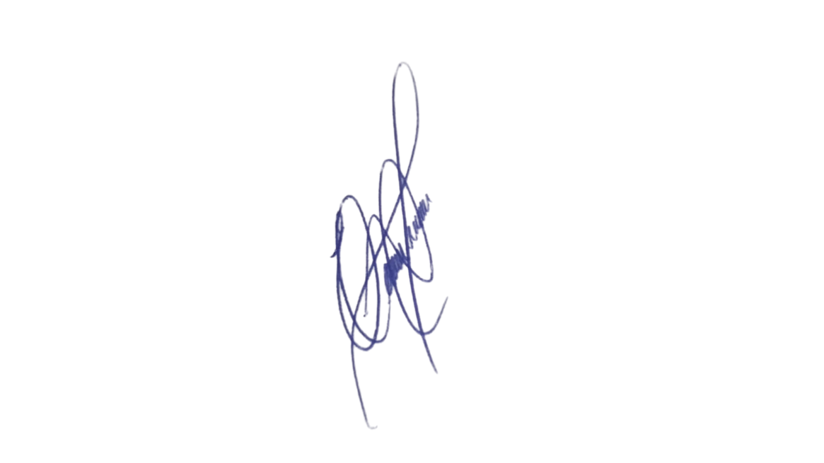
Sem mais, renovo votos de elevada estima e consideração, certo do compromisso desta administração com a qualidade de vida e o bem-estar da população sumareense.
Sala das Sessões, 26 de maio de 2026.

Professor Edinho
VEREADOR

